# FORMACION

UNIVERSIDAD CESAR VALLEJO

* Ingeniera Ambiental

CURSOS Y ESPECIALIZACIONES

* ESPECIALIZACIÓN: Gestión Ambiental

Universidad Nacional de Trujillo.

* ESPECIALIZACIÓN: Estrategias didácticas en la enseñanza de la ciencia y tecnología en educación secundaria .
* CURSO: Ofimática Profesional

Escuela Nacional de Capacitación y Actualización profesional.

* CURSO: Inglés

Escuela Nacional de Capacitación y Actualización profesional.

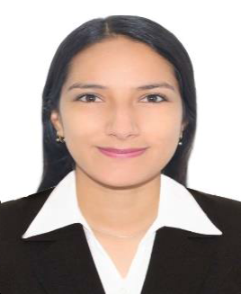

­­­­­

# EXPERIENCIA

* Subgerencia De Saneamiento Y Gestión Ambiental – Municipalidad Distrital de Frías - Asistente Administrativo – (Febrero – diciembre 2021)
* Subgerencia De Saneamiento Y Gestión Ambiental – Municipalidad Distrital de Frías - Gestor Social – (Mayo – diciembre - 2022)
* Universidad Nacional de Piura - Monitor de Curso – (octubre-diciembre – 2022)
* Docente en el IEST SAN ANDRES-FRIAS 20/05/2024 a la actualidad

Dirección : AA.HH 28 DE JULIO -- FRÍAS

CEL.910486906

[gmabeml@gmail.com](mailto:gmabeml@gmail.com)

**OBJETIVOS**

Promover una formación completa para fortalecer la capacidad de investigación y desarrollo sostenible a través de proyectos productivos.

**APTITUDES**

Habilidades de comunicación e interpersonales, Empatía, Responsabilidad,Respuesta eficaz.

**GLENDY MABEL MONTALBAN LOPEZ**

